

**О внесении дополнений в постановление Правительства Республики Казахстан от 15 декабря 2011 года № 1539 "О ведомственных наградах некоторых государственных органов, входящих в структуру Правительства Республики Казахстан"**

Постановление Правительства Республики Казахстан от 11 мая 2018 года № 257.

      Правительство Республики Казахстан ПОСТАНОВЛЯЕТ:

      1. Внести в постановление Правительства Республики Казахстан от 15 декабря 2011 года № 1539 "О ведомственных наградах некоторых государственных органов, входящих в структуру Правительства Республики Казахстан" (САПП Республики Казахстан, 2012 г., № 8, ст. 159) следующие дополнения:

      1) в Правилах награждения ведомственными наградами (лишения ведомственных наград) некоторых государственных органов, входящих в структуру Правительства Республики Казахстан, утвержденных указанным постановлением:

      раздел "3. Основания награждения ведомственными наградами" дополнить подразделом "Нагрудный знак "Еңбегі сіңген метролог" и пунктом 82-1 следующего содержания:

      "82-1. Нагрудным знаком "Еңбегі сіңген метролог" награждаются специалисты, имеющие стаж работы не менее 10 лет в области обеспечения единства измерений, а также иные лица, внесшие значительный вклад в развитие государственной системы обеспечения единства измерений, за разработку законодательных и нормативных основ, многолетнюю и плодотворную работу, эффективное использование в учебном процессе современных педагогических и практических достижений, значительное улучшение организации системы повышения квалификации кадров, достижение заслуженного авторитета в области метрологии.";

      2) в перечне и описаниях ведомственных наград некоторых государственных органов, входящих в структуру Правительства Республики Казахстан, утвержденных указанным постановлением:

      в разделе "1. Перечень ведомственных наград некоторых государственных органов, входящих в структуру Правительства Республики Казахстан":

      в подразделе "Нагрудные знаки":

      пункт 7 дополнить подпунктом 21) следующего содержания:

      "21) "Еңбегі сіңген метролог".";

      в разделе "2. Описания ведомственных наград некоторых государственных органов, входящих в структуру Правительства Республики Казахстан":

      подраздел "Нагрудные знаки Министерства по инвестициям и развитию Республики Казахстан" дополнить главой следующего содержания:

      "Еңбегі сіңген метролог" (приложение 47-4)

      Нагрудный знак "Еңбегі сіңген метролог" изготавливается из металла желтого цвета в форме прямоугольника размерами 10 мм на 35 мм с выступающим за его пределы элементом – аббревиатурой СК (система качества). Лицевая сторона знака покрыта эмалью бирюзового цвета, по краям обрамленного лентой золотистого цвета.

      На аверсе знака в левой части рельефное изображение аббревиатуры "СК" (система качества), в середине прямоугольника по всей ширине выполнена рельефная надпись "Еңбегі сіңген метролог", все буквы выступающие, золотистого цвета.

      Нагрудный знак при помощи булавки с визорным замком крепится к одежде.";

      дополнить приложением к описаниям 47-4 согласно приложению к настоящему постановлению.

      2. Настоящее постановление вводится в действие со дня его подписания.

|  |  |
| --- | --- |
| *Премьер-Министр* *Республики Казахстан* | *Б. Сагинтаев* |

|  |  |
| --- | --- |
|  |  |
|  | Приложение к постановлению Правительства Республики Казахстан от 11 мая 2018 года № 257 |
|  | Приложение 47-4 к описаниям |

**Нагрудный знак "Еңбегі сіңген метролог"**

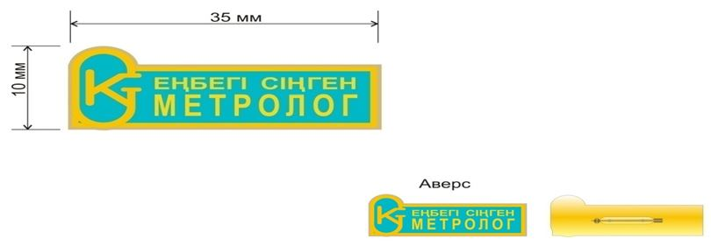

© 2012. РГП на ПХВ «Институт законодательства и правовой информации Республики Казахстан» Министерства юстиции Республики Казахстан